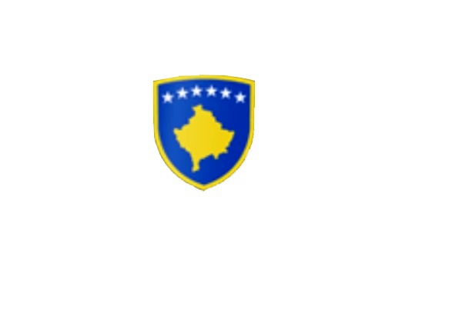

R E P U B L I K A E K O S O V Ë S 
KUVENDI I KOMUNËS NË MALISHEVË

_________________________________________________________________________________
Kuvendi i Komunës
Nr. 02/____
Datë: 06.09.2019

Mbështetur në nenin 44 paragrafi 6 të Ligjit nr.03/L-040 për Vetëqeverisjen Lokale në Republikën e Kosovës, nenin 3 paragrafi 1 pika 1.4, nenin 7 paragrafi 1,3 të Udhëzimit Administrativ (MAPL) nr.02/2015, për mbajtjen e mbledhjeve të Kuvendit të Komunës, nenin 15 të Rregullores nr.02/175 datë: 31.05.2017 për punën e Kuvendit, Komiteteve dhe Komisioneve të Komunës së Malishevës, në pajtim me Statutin e Komunës së Malishevës nr.01/871 të datës: 12.11.2008.

Kryesuesi i Kuvendit të Komunës së Malishevës me datë: 06/09/2019 :

T H Ë R R E T

Mbledhjen e -I- (parë) urgjente të Kuvendit të Komunës së Malishevës për vitin 2019, e cila do të mbahet ditën e Premte me datë: 06.09.2019, duke filluar nga ora 15:30.

Mbledhja do të mbahet në sallën e Kuvendit të Komunës.
Ftohet z/zj. ______________________________ që të marr pjesë në këtë mbledhje.
Për këtë mbledhje propozoj këtë,

R E N D I D I T E S

- Shqyrtimi i projekt-Buxhetit të Komunës së Malishevës për vitin 2020-2022, me theks të veçantë për vitin 2020 dhe marrja e vendimit për dëgjim publik.

Ardhja e juaj është e domosdoshme.
Malishevë shtator - 2019
Kryesuesi i Kuvendit
Rrahim Morina
______________

